Exercice 1
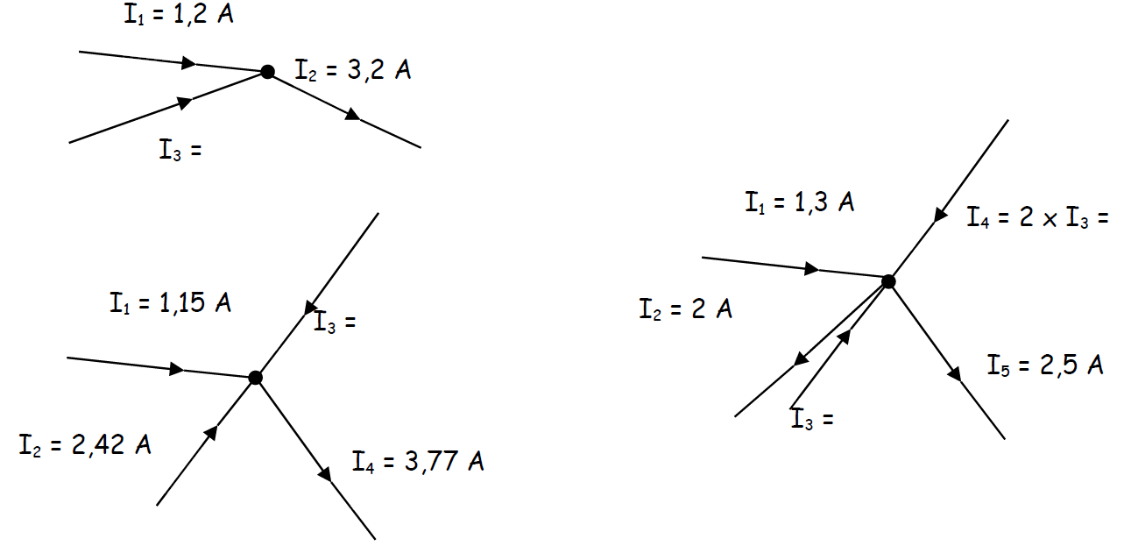

Exercice 2
On considere le circuit du schema ci-contre
- Ecrire UAC en fonction de UAB et UBC. Calculer sa valeur.
- Calculer la valeur de UPN en utilisant la loi des mailles.
- Representer UPN par une fleche. Verifier la loi des mailles pour la maille (PABCN)

Exercice 3
- Ecrire la loi des mailles et determiner UAB en fonction des autres tensions de la maille  - Si le point B est relie a la masse, quelle est la valeur du potentiel electrique au point B ?  - En deduire les valeurs des potentiels electriques de tous les points du circuit  Donnees : UDA = - 6 V ; UDC = 10V et UBC = - 8V | 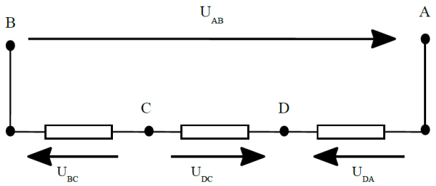

Exercice 4
Soit le schema structurel ci dessous :  En deduire les tensions UAB, UBC et UCD  Données : UAM = 5V ; UBM = 3V ; UCM = 4V et UDM = 6V | 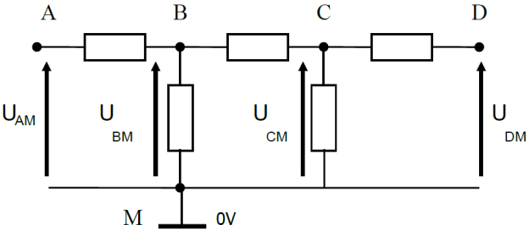

Exercice 5
- Indiquer a cote de chaque fleche la tension qu'elle represente.
- Quelle est celle qui est nulle ?
- Combien peut-on definir de mailles dans ce circuit ?
- Ecrire la loi des mailles pour quatre d'entre elles.
- On donne UDJ=24V UCD= - 5V UAB= 12V UHG= -2V
- Calculer les valeurs de toutes les autres tensions representees.

